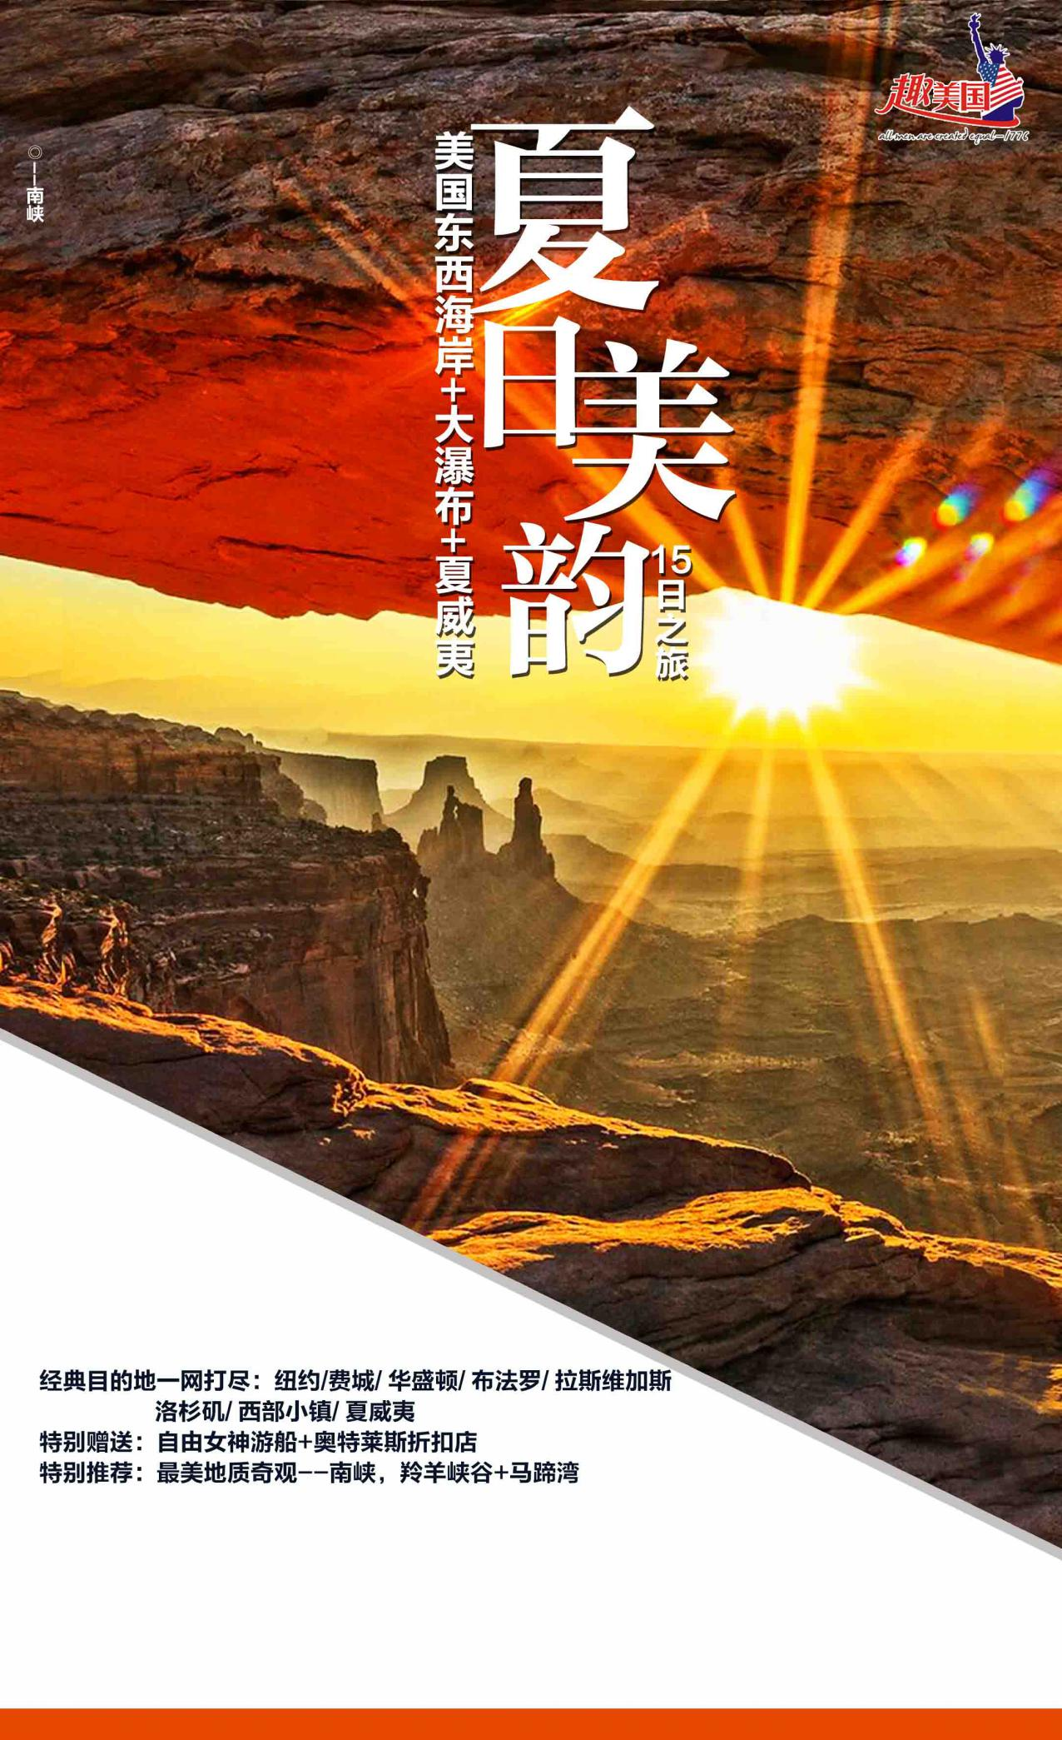
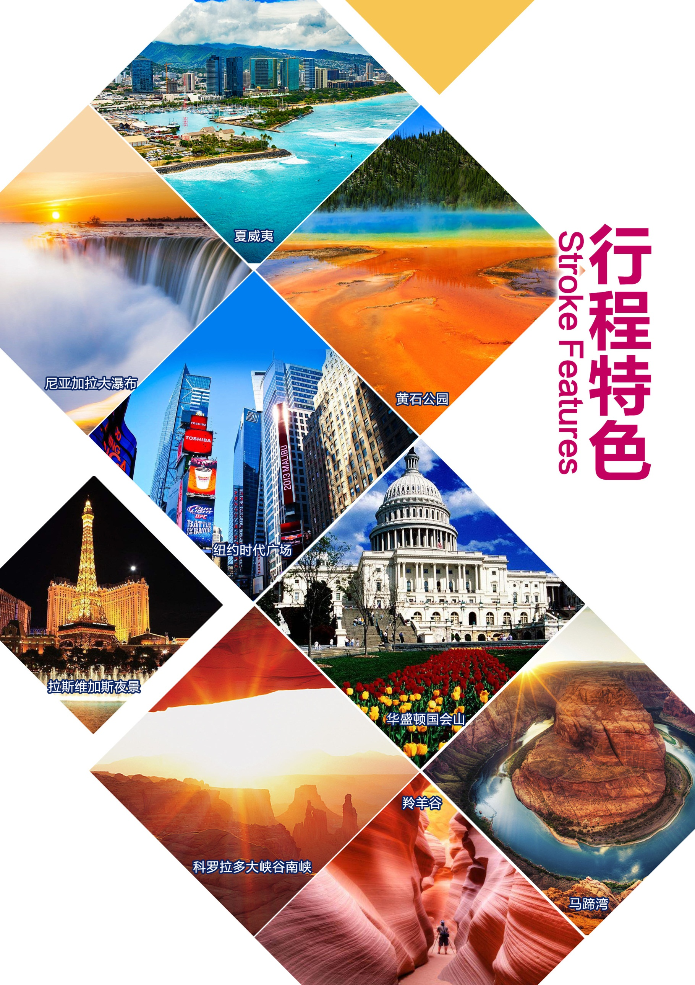
美国东西海岸大瀑布+夏威夷15日游
（参考行程）
第1天 | 成都✈上海 国内联运段 待告
乘机前往国内中转酒店，抵达后入住中转酒店休息。
餐：XXX |  | 宿：中转酒店
第2天 | 上海✈夏威夷 参考航班： MU571 17:15-8:10
今日乘国际航班前往夏威夷，抵达后参观【珍珠港】，珍珠港因以前盛产珍珠而得名，地处欧胡岛南岸的科劳山脉和怀阿奈山脉之间平原的最低处，是一天然的深水良港，也是美国海军的基地。 1941年12月7日清晨，日本偷袭珍珠港事件就发生在这里。在珍珠港，您将可以远眺亚利桑那号战舰纪念堂，凭吊当年的阵亡将士。接着前往火奴鲁鲁市区参观【市政大厦】（外观）、美国唯一的【皇宮】（外观）、【国王铜像】（外观）等。
餐：X中晚 |  | 宿：美国品牌酒店
第3天 | 夏威夷
上午小环岛精华游；途经世界闻名的威基基海滩，夏威夷卡哈拉高级住宅区、钻石山；游览恐龙湾，观赏喷水口；途经白沙滩海岸；绕过最东端的马卡普海角，穿过夏威夷土族保护区，观赏帕里大风口。沿途您可尽情地欣赏欧胡岛海岸壮美的自然风光。参观夏威夷珍珠、珠宝店。整个行程2小时左右。下午自由活动（不含车、导服务）
推荐自费：【爱之船】又称“浪漫太平洋航行”，大巴士在酒店接客人去码头，登船后享用丰盛的自助晚餐，用餐结束后再露天甲板观看夕阳落日，从海上观看威基基海滩和夏威夷地标钻石山的自然美景，入夜后观看草裙舞的精彩表演
推荐自费：【大环岛】参观张学良将军墓园、杜尔凤梨园、哈雷瓦小镇、日落海滩和筒状波浪区、途径海龟保护区、品尝卡乎库著名的虾餐、一路欣赏夏威夷最美的北边海岸线风光。
餐：早 中 X |  | 宿：美国品牌酒店
第4天 | 夏威夷✈洛杉矶 参考航班：待告
(内陆航班不含餐，不含行李托运，请自备餐食。美国国内段行李托运费25-50美金/件，具体以航空公司柜台收费标准为准，若遇早班机，请自备早餐）
机场集合乘机飞往美国天使之城-洛杉矶。抵达后入住酒店休息。
餐：早XX |  | 宿：美国品牌酒店
第5天 | 洛杉矶（自由活动）
全天自由活动，仅提供酒店服务，不含车、餐、领队、导游
推荐游览：圣地亚哥一日游（参加自费赠送午餐，参加墨西过境游赠送晚餐）
早餐后前往圣地亚哥，圣地亚哥有着理想的温暖气候、了无边际的沙滩、深海港口和让人留恋往返的景点，已成为美国最受欢迎的度假圣地。【圣地亚哥军港】（美国太平洋舰队最大的军港）眺望航空母舰、战列舰、巡洋舰等，结束后前往独具西班牙特色的有“美国最大城市文化公园”之称，可媲美纽约中央公园的【巴尔波公园】。巴尔波公园的建筑有典型的西班牙殖民复兴风格，似乎将人们带回到百多年前的西班牙皇家园林（建筑群外观）。游览美墨边境具有浓郁墨西哥民族特色的【圣地亚哥老城】，圣地亚哥老城在历史上是美国加利福尼亚州的诞生地，是西班牙早期第一个殖民地，同时它也是第一批欧洲人的定居之地。老城保留着十九世纪的古朴建筑和宁静风貌，同时小镇又充满着热烈浓郁的墨西哥风情。下午可自费参加墨西哥过境游览。
餐：早XX |  | 宿：美国品牌酒店
第6天 | 洛杉矶（自由活动）
全天自由活动，仅提供酒店服务，不含车、餐、领队、导游
推荐游览：好莱坞环球影城（参加自费赠送晚餐）
欢迎来到【环球影城】：迎接好莱坞终极电影体验！走进世界著名的影城之旅幕后，到好莱坞电影制作地一探究竟。参观一些您喜欢的节目和电影中的场景，像ABC 的热播剧《绝望的主妇》或令人惊叹的空难大片《世界之战》。另外，千万不要错过彼得.杰克逊的大作——屡获殊荣的“金刚360 度3D”。还有，屏住呼吸、坐稳迎接世界著名影城之旅的全新压轴大戏-《速度与激情-超动力》！加入影片的全明星阵容，置身国际犯罪团伙之中，在危险重重的地下赛车世界体验惊心动魄的飙车之旅。最前沿的超逼真特效，包括全球最广的360 度屏幕3D 高清投影，让您仿佛置身真实世界！新开放的《哈利波特魔法世界》及《行尸走肉》一定让您不虚此行。根据航班时间前往机场。
餐：早XX |  | 宿：美国品牌酒店
第7天 | 洛杉矶-拉斯维加斯
乘车穿越美国西部默哈维大荒漠，前往巴斯通奥特莱斯。包括著名设计品牌：Coach、Gap、Guess、MK、CK、Tommy Bahama、Bath & Body Works、Nike、Puma、Levi's、Fossil等，您可以为亲友带上一些满意的礼物（自由活动不少于2小时，为了方便大家尽情享受shopping的乐趣，午餐不含，客人请自理）。下等驱车前往拉斯维加斯，入住酒店休息。
【拉斯维加斯】是美国内华达州的最大城市，以赌博业为中心的庞大的旅游、购物、度假产业而著名，世界上十家最大的度假旅馆就有九家是在这里，是世界知名的度假圣地之一，拥有“世界娱乐之都”和“结婚之都”的美称。全世界可能找不到比拉斯维加斯更有趣的城市了：从一个荒凉的沙漠腹地，摇身一变成为国际著名景点，汇聚全世界最有名的酒店、餐厅、商店，还有独一无二的表演节目，每年到访的游客超过4000万人次，75%是回头客。游览、娱乐、购物、饮食，全都24小时不打烊，来这里的人们都是为了尽情地享乐！拉斯维加斯--一个名副其实的不夜城。
推荐自费：拉斯维加斯夜游（参加自费赠送晚餐以及第2天外送早餐）
拉斯维加斯大街，以两侧分布着诸多巨型的高级酒店而闻名于世界。世界上十家最大型的度假酒店在拉斯维加斯就有九间，于百乐宫酒店前观看【水幕芭蕾】，观看【火山爆发】，参观【威尼斯人酒店】，参观【老城“天幕”灯光表演】，这个世界上最大规模的大型天幕灯光秀，使用了约1200万个灯泡，而且有多个高音质的喇叭，让游客在养眼的同时也养耳。天幕的长度约为1500英尺，约450米，来回走一圈，就相当于走了约1公里。这里五彩缤纷的灯光表演，可以说体现了美国自由奔放的文化。
餐：早XX |  | 宿：美国品牌酒店
第8天 | 拉斯--西部小镇
全天自由活动，仅提供酒店服务，不含车、餐、领队、导游
推荐自费：【科罗拉多大峡谷(南峡)】（参加自费赠送当日晚餐）
前往世界七大奇迹之一【科罗拉多大峡谷】。南峡作为大峡谷最精彩雄壮的一部分，在1979年便被评定为世界自然遗产。在美国人心目中，南峡才是真正的大峡谷。南峡比起印第安人保护区的西峡，无论在景色、植被、峡谷深度、色彩等等上都超出西峡。身处纵横交错的峡谷中你不得不被大自然的鬼斧神工所震撼，岩层落差高达2300米，两壁岩层上向人们展示出20亿年的地质剖面，经过多年的变化它也形成了一副美不胜收的景象。我们将参观大峡谷著名的景点如：雅泊派(Yavapai Point)，密得站(Mather Point)和光明天使站(Bright Angel Point)。从不同角度漫步欣赏大峡谷的宁静，壮丽及变化万千的独特景致。阳光与白云不时在峡谷上空你争我夺；宛如溶化在望不尽的巨幅画作之中。来到这里，你听到的只有各国游人的赞叹：“这真是太不可以思议了，我简直不敢相信自己的眼睛！世界上还有如此壮美的景色啊！”（为便于景区内游览，午餐自理）
餐：XXX |  | 宿：美国品牌酒店
第9天 | 西部小镇--拉斯
全天自由活动，仅提供酒店服务，不含车、餐、领队、导游
推荐自费：【羚羊谷+马蹄湾】（参加自费赠送当日午、晚餐及第二天的中式外送早餐）
前往全世界最奇特的狭缝洞穴——世界十大摄影地点之一【羚羊谷】以及世上独一无二的【马蹄湾】 （Horseshoe Bend）及美轮美奂的（Antelope Canyon），这里是摄影师梦想的天堂。
马蹄湾和羚羊谷均位于美国亚利桑那州北部，但两处景致确完全不同。马蹄湾让人觉得气势磅礴、赏心悦目；羚羊谷让人觉得美轮美奂、温柔如水！马蹄湾的土质在阳光下闪耀着金属的红色，切出这个湾的科罗拉多河是翡翠般的绿，红色的土和绿色的河相得益彰，独一无二！之后前往充满夜色魅惑的拉斯维加斯。
餐：早XX |  | 宿：美国品牌酒店
第10天 | 拉斯维加斯✈布法罗 参考航班：待告
(内陆航班不含餐，不含行李托运，请自备餐食。美国国内段行李托运费25-50美金/件，具体以航空公司柜台收费标准为准，若遇早班机，请自备早餐）
今日乘机前往举世闻名的尼亚加拉大瀑布所在地--布法罗，入住酒店休息。
餐：XXX |  | 宿：美国品牌酒店
第11天 | 布法罗-华盛顿
今日游览【尼亚加拉瀑布】位于美加两国交界处五大湖区,其中一侧在美国, 另一侧在加拿大. 加拿大瀑布又称为马蹄瀑布，形状有如马蹄，高达56米，岸长约675米。马蹄瀑布丰沛浩瀚的水量从50多米的高处直冲而下，发出震耳欲聋的轰鸣，气势有如雷霆万钧，当阳光灿烂时，便会营造出一座七色彩虹。在美国境内的美国瀑布又称为婚纱瀑布，因其极为宽广细致，很像一层新娘的婚纱，因而得名。由于湖底是凹凸不平的岩石，因此水流呈漩涡状落下，与垂直而下的加拿大瀑布大异其趣，因此这里成为情侣幽会和新婚夫妇度蜜月的胜地。之后千万华盛顿入住酒店休息。（住宿大华府区酒店）
餐：早中晚 |  | 宿：美国品牌酒店
第12天 | 华盛顿-费城-纽约
早餐后，驱车前往游览【华盛顿纪念碑】，【林肯纪念堂】，【越战纪念墙】和【韩战纪念碑】，【白宫】（外观），途经国独立诞生地-费城，前往参观市区景点自由钟，独立宫，旧国会大厦及国家独立公园（外观）。美国历史上最重要的文献-宪法，亦在此草签，因此文物古迹异常丰富，而后前往纽约（New York），入住酒店休息(住宿新泽西州酒店)
餐：早中晚 |  | 宿：美国品牌酒店
第13天 | 纽约市内游送机
早餐后驱车进入曼哈顿岛中心区域参观。漫步【华尔街】（约30分钟），参观巍然耸立于小岛上，象征美国自由民主精神、高举火炬的巨型【自由女神像】（环岛游，不上岛）（约1小时）。自由女神像是当年法国为庆贺美国独立100周年而赠送的。女神像左手拿着独立宣言，右手高举火炬，眼望前方，鼓励为实现理想而到美国的移民。【联合国大厦】（外观）【第五大道】（自由观光购物）（约60分钟）、【洛克菲勒大厦】（外观）。您可以在第五大道体会纽约人的生活，也可在Bloomingdale尽情血拼，布鲁明戴尔百货店(Bloomingdale's)是纽约客和观光客血拼的必经之地，也是电影人钟爱的取景地（时间约1小时）。各处景观令您目不暇接、叹为观止。
餐：早X晚 |  | 宿：飞机上
第14天 | 纽约✈上海 参考航班：MU298 0145-0455+1
根据航班时间前往机场，搭乘国际航班返回中国。
餐：飞机上 |  | 宿：飞机上
第15天 | 上海✈成都 参考航班：待告
国内中转飞往成都。返回温馨的家。

注：以上行程及航班信息仅供参考，以最后确定的航班信息为准。行程以最终地接安排为准。在不减少行程景点的情况下，我社有权以准确航班信息调整后的最终行程为准（出团通知书）。团体出发后客人要求改变行程的产生的费用由客人自己负责!行程中涉及外观(途经)的景点能否安排则根据当时当地的天气、交通等情况而定!

费用包含
- 国际及美国国内段经济舱机票含税（不含航空公司燃油费上浮费用）
- 美国品牌酒店标准间（两人一间，美洲无统一的酒店星级评定标准，并且不承诺房型，具体房型以酒店前台拿房为准，房间标间类似国内准三或三星酒店）。儿童不占床减1500（12 岁以下为儿童，超过12 岁视为成人需占床；若为大人带一小孩，则小孩必须占床，避免影响他人休息）
- 空调旅游车
- 行程中所列酒店内早餐或者打包中/西式早餐，欧美人习惯简单的早餐，通常只有面包、咖啡、茶水等冷早餐；午晚餐为中西式自助餐和中式桌餐穿插安排；中式桌餐为根据人数安排8-10人一桌六菜一汤；美国餐标午餐7美金/人，晚餐8美金/人, 夏威夷餐标午餐8美金/人，晚餐9美金/人)--内陆段航班若遇早班机，酒店不提供路早，请自备早点。
- 中英文双语导游服务
- 常规景点首道门票(自由女神游船，若不去费用不退。

费用不含
- 航空公司临时涨税费
- 全程小费150美金，请机场现付领队
- 在机场内转机、候机及在美国内陆段飞机上用餐费用
- 美国国内段航班行李托运费以及国际航班任何一段超出免费托运行李标准的费用（美国国内航班不含免费行李托运，约$25-$50/件，具体费用以航空公司规定为准；不是所有航空公司都有免费手提行李，如要收费约$50/件，具体费用以机场规定为准；部分航空公司登机牌要收费，约$5/张，如要收费需自理）
- 单房差全程3300元/人，须在报名时提出申请；(分房以同性客人住一房为原则，如需住单人间，报名时应提出申请，并补交单间差，若因此造成团队出现非自然单间，提出住单间申请者需再补一间单房差，即共需支付9000元；如报名时为夫妻、母子/父女（子、女需占床）、兄弟姐妹需住一间房请提前告知，在不影响整团出现单人间的情况下予以安排同住，否则以我社安排分房为准，依照旅游业现行操作规定，旅行社有权依据最终出团人数情况，调整分房情况，包括夫妻分开住宿或者自行补交单房差）
- 个人消费等私人费用（例如洗衣、电话、上网、收费电视节目、机场和酒店行李搬运服务、行程列明以外的用餐等）
- 护照及签证费用、EVUS登记费用
- 其他上述“费用包含”条款中未列明的一切额外费用。
- 根据《旅游法》第十六条规定：“出境旅游者不得在境外非法滞留，随团出境的旅游者不得擅自分团、脱团 ”。游客在境外如有任何形式的脱团，需提前告知我社，并签订脱团协议书，且我社将收取200 美金/人/天费用，此方式目的是游客遵守旅游法第十六条。如游客在未告知我社并未交纳此费用的情况下擅自脱团，我社都将视为主动解除与旅行社签订的旅游合同，我社将在第一时间通报中国和目的地国的司法机构、移民局，客人将会被列入目的地国移民局的不良记录。并同时取消游客后面的一切行程及食宿安排。

酒店说明
美国土地面积十分宽广，城市面积普遍较小，酒店楼层建筑不高，多以2-3层非常普遍；且酒店楼层普遍偏低，酒店大堂比较少，很多电梯每次只能容纳两个人和两件行李，甚至很多酒店没有电梯。同级别范围内的酒店在设施及豪华程度比国内的简单；有的酒店历史较长，设施略为偏旧,但房间都较为舒适；市中心仅指商业办公为主的一小块区域,居民一般都不在此居住。一般团队的酒店如无特别说明，均为市郊等非闹市区，团队安排在高速公路旁边酒店住宿属正常； 美国酒店内不提供洗漱用具，请自备洗漱用品(牙膏、牙刷等)及拖鞋。一般酒店采用110伏特，如手机照相机充电等，可备“美标”转换插头。

有关对旅游合同的补充协议书
甲方：游客（姓名）：
乙方：旅行社或地接社（名称）：
致尊敬的客人：
为了丰富旅游线路产品的内容，满足旅游者在旅游行程中以外的游览及购物需求，针对旅游者在约定旅游项目之外的个性化服务需要，特签署此补充协议书，该协议书根据《中华人民共和国旅游法》，《中华人民共和国合同法》的规定，在不影响团队正常行程安排且不影响不参加自费活动的其他游客正常权益的情况下，就旅游行程中购物及自费活动的相关事宜达成一致，游客自愿签署，旅游社亦已明确告知协议书内容；
1.购物活动
鉴于游客普遍存在购物需求，但对美国当地产品不甚了解，经协商一致，约定履行过程中安排的美国特色商品如下：
序号 | 购物店名称 | 商品种类，特色 | 地点 | 参观时间
1 | DB VITAMIN OUTLET | 各种保健品，美国纪念品等 | 洛杉矶 | 约1小时
2 | Cosmos Department Store Inc | 钻石,化妝品,名牌手表,眼镜,SWAROVSKI,TUMI箱包 | 纽约 | 约1小时
3 | 海洋珠宝三宝展示中心 | 黑珍珠、黄金珠、火山绿宝石、红珊瑚等 | 夏威夷 | 约1小时
4 | Hawaii Natural Gold与Island Princess | 当地土特产、豆子巧克力工厂 | 夏威夷 | 约1.5小时
备注：
（1）以上所列商品均为美国特色，绝无假冒伪劣。游客已知晓购物活动的有关规定，未受到乙方的强迫要求，自愿报名参加，双方特签本备忘录以资遵守。
（2）游客应自行对商品的质量状况进行鉴别，并向经销商索取正规凭据并妥善保管如有质量问题可在旅游行程结束之日起15日内凭购物凭证提出退还，旅行社将积极协助处理，商品及外包装不得有损坏且不影响二次销售。
2.鉴于游客在约定旅游项目之外的个性化服务需要，旅行社根据行程当地的特色景点，拟定以下自费参加的非行程计划外的游览活动，供游客参考自主选择。

美国自费项目参考价目表
城市 | 自费项目 | 价格（美金） | 详情/备注
纽约 | 纽约夜游 | $80/人  15人以上价格 | 游览灯火辉煌、车水马龙的时代广场——世界的十字路口，美丽的夜景让您目不转睛。
 | 登顶观夜景 | $45/人  15人以上价格 | 乘电梯抵达洛克菲勒大厦楼顶或者帝国大厦第86层户外观景台，从高空观赏夜色中的一座座摩天大楼；
拉斯 | 赌城夜游 | $70/人  (含晚餐)  10人以上价格 | 参观威尼斯人酒店，酒店以现代手法表现了威尼斯16世纪的文艺复兴式风格，充份展现了水城风光。参观拉斯维加斯顶级酒店百乐宫酒店，它最著名的就是百乐宫喷泉，位于拉斯维加斯的百乐宫大酒店前，是集灯光，音乐，舞美设计于一体的大型观赏性喷泉。参观火山爆发秀，一股熊熊的火焰，伴着浓浓的烟雾及无比的巨响，冲上青天。随后火山熔岩滚滚而下，令你有身临其境之感。  注：以上个别秀表演可能会因为天气情况而做调整。
 | KA秀  参考夜秀，具体以当地演表为准！ | 普通票  $120/人  贵宾票  $140/人 | “KA”一部史无前例的戏剧表演，由世界知名的马戏团Cirque Du Soleil制作。Ka秀是太阳马戏团有史以来制作成本最高的秀。讲述的是一对双胞胎踏上充满艰难险阻的旅途去完成自己所背负的天命的故事。“KA”结合了杂技，武术，木偶，多媒体及烟火效果，表达出人性的本质。“KA”使用了影院的视觉技术来制造出现场的耀眼效果，比以往Cirque Du Soleil的制作更能表达出故事内容。  注：拉斯夜秀不同时间会调整不同的夜秀题材，具体以当天演出表而定。
 | 科罗拉多大峡谷  （南峡）  须全团参加 | $260/人  （含晚餐）  须全团参加 | 前往世界七大奇迹之一【科罗拉多大峡谷】。南峡作为大峡谷最精彩雄壮的一部分，在1979年便被评定为世界自然遗产。在美国人心目中，南峡才是真正的大峡谷。南峡比起印第安人保护区的西峡，无论在景色、植被、峡谷深度、色彩等等上都超出西峡。身处纵横交错的峡谷中你不得不被大自然的鬼斧神工所震撼，岩层落差高达2300米，两壁岩层上向人们展示出20亿年的地质剖面，经过多年的变化它也形成了一副美不胜收的景象。我们将参观大峡谷著名的景点如：雅泊派(Yavapai Point)，密得站(Mather Point)和光明天使站(Bright Angel Point)。从不同角度漫步欣赏大峡谷的宁静，壮丽及变化万千的独特景致。阳光与白云不时在峡谷上空你争我夺；宛如溶化在望不尽的巨幅画作之中。来到这里，你听到的只有各国游人的赞叹：“这真是太不可以思议了，我简直不敢相信自己的眼睛！世界上还有如此壮美的景色啊！”（为便于景区内游览，午餐自理）
 | 羚羊谷、马蹄湾(最佳摄影天堂)  须全团参加 | $260/人  （含午、晚餐、第二天的外早）  须全团参加 | 马蹄湾和羚羊谷均位于美国亚利桑那州北部，但两处景致确完全不同。马蹄湾让人觉得气势磅礴、赏心悦目；羚羊谷让人觉得美轮美奂、温柔如水！马蹄湾的土质在阳光下闪耀着金属的红色，切出这个湾的科罗拉多河是翡翠般的绿色，红色的土和绿色的河相得益彰，独一无二！羚羊谷是世界上著名的狭缝型峡谷之一，谷内的自然风雨“切割”着砂岩，由于常年的冲刷，两侧的岩石形成一种像飘舞的丝带模样。鬼斧神工羚羊谷，天堂之光倾泻而下，斑斓奇幻。
洛杉矶 | 好莱坞影城一日游 | $195/人  (含晚餐) | 在影视城内，乘着电动游览车参观各个好莱坞拍片工厂，在这里您可以参观电影的制作，解开特技镜头之谜，回顾经典影片中的精彩片断。您可以面对《侏罗纪公园》和《终结者》中的危险和挑战；《蜘蛛人》在高空攀爬，英雄救美的帅劲；尝试《木乃伊归来》项目，乘坐高速过山车的惊险和古埃及地下墓穴的恐惧；游览旧金山地震区，洪水区，侏罗纪公园的恐龙区，大白鲨拍摄区，芝加哥大火拍摄区等，观看惊险刺激的未来世界4D电影。（为方便游玩，午餐自理）
 | 圣地亚哥半日+墨西哥边境游 | $220人  （含中餐和晚餐） | 游览墨西哥第四大城市--蒂华纳；体会“一栏之隔”的两个国家的不同风情民俗，中餐品尝墨西哥餐并欣赏歌舞表演；下午驱车 前往太平洋海滨城市圣地亚哥。抵达后参观【圣地亚哥军港】（美国太平洋舰队最大的军港）眺望航空母舰、战列舰、巡洋舰等，结束后前往独具西班牙特色的有“美国最大城市文化公园”之称，可媲美纽约中央公园的【巴尔波公园】。游览美墨边境具有浓郁墨西哥民族特色的【圣地亚哥老城】，圣地亚哥老城在历史上是美国加利福尼亚州的诞生地，是西班牙早期第一个殖民地，同时它也是第一批欧洲人的定居之地。老城保留着十九世纪的古朴建筑和宁静风貌。
 | 圣地亚哥一日游 | $140/人  （含中餐） | 早餐后驱车前往太平洋海滨城市圣地亚哥。抵达后参观【圣地亚哥军港】（美国太平洋舰队最大的军港）眺望航空母舰、战列舰、巡洋舰等，结束后前往独具西班牙特色的有“美国最大城市文化公园”之称，可媲美纽约中央公园的【巴尔波公园】。游览美墨边境具有浓郁墨西哥民族特色的【圣地亚哥老城】，圣地亚哥老城在历史上是美国加利福尼亚州的诞生地，是西班牙早期第一个殖民地，同时它也是第一批欧洲人的定居之地。老城保留着十九世纪的古朴建筑和宁静风貌，同时小镇又充满着热烈浓郁的墨西哥风情。
 | 爱之船 | $117/人起 | 乘坐夏威夷爱之船出海欣赏落日余辉，享受夏威夷特有的风情，让您拥有巨星般的享受，特色晚餐和精彩的歌舞秀，令您留下难忘的美好记忆，最后游船在乘客们的载歌载舞中，伴着窗外的夜景，缓缓驶入港湾，结束这浪漫的夜晚。
 | 大环岛 | $125/人 | 参观张学良将军墓园、杜尔凤梨园、哈雷瓦小镇、日落海滩和筒状波浪区、途径海龟保护区、品尝卡乎库著名的虾餐、一路欣赏夏威夷最美的北边海岸线风光。

